DOPOLNILNI, DODATNI POUK (3.a)

- PETEK 27.3.2020

- DOPOLNILNI POUK

- Iz danih števil sestavi vse možne račune.
27, 9, 3 | 48, 6, 8 | 72, 8, 9 | 63, 9, 7

- Vpiši števila, ki manjkajo. Števili, ki pri vsakem primeru manjkata, moraš zmnožiti, da dobiš že napisano število.
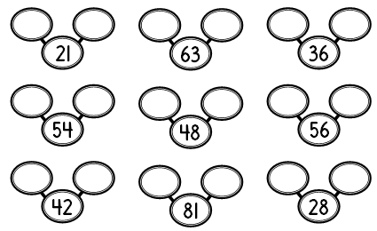

- DODATNI POUK (učenci, ki se bodo udeležili matematičnega tekmovanja Kenguru)
Rešuješ lahko katero izmed pol, ki si jo prejel za tekmovanje pri dodatnem pouku.
Na tej povezavi pa so tudi interaktivne nalogo (takšne, kot na mat. tekmovanju Kenguru).
https://uciteljska.net/kvizi/HotPot/Kenguru_3/Kenguru_3.htm
Dobro rešuj in zmaguj

